Лекция № 11 Полиметаллические руды
Вещественный состав и технологические особенности руд
Полиметаллические руды содержат все основные цветные металлы: медь, свинец и цинк. Они могут быть колчеданными, т. е. с большим содержанием в них сульфидов железа (например, руды Горевского, Тишинского, Озерного и других месторождений) и вкрапленными (например, руды Зыряновских, Лениногорских, Белоусовских и других месторождений). Цветные металлы в них представлены обычно сульфидными, реже – окисленными минералами. Основные запасы представлены вкрапленными рудами.
Все полиметаллические руды являются комплексными. Помимо основных металлов они содержат обычно в виде спутников: серебро, золото, кадмий, индий, таллий, галий, германий, селен, теллур и другие элементы. Во вмещающих породах, наряду с роговиками и карбонатами, нередко имеется значительное содержание барита.
Основной метод обогащения полиметаллических руд – флотация, иногда в комбинации с отсадкой для улавливания благородных металлов. На стадии предконцентрации руд широко используют процессы разделения в тяжелых суспензиях, несколько реже - отсадку и радиометрическую сепарацию, позволяющие вывести из процесса 20 – 50 % вмещающих пород. При переработке труднообогатимых окисленных и смешанных руд применяют комбинированные схемы, включающие как операции обогащения, так и металлургии.
В результате обогащения руд стремятся получить кондиционные медный (ОСТ-77–74), свинцовый (ОСТ-48-92–75), цинковый (ОСТ-48-31–81), пиритный (ГОСТ 444–75), при содержании в руде барита – баритовый (ГОСТ 4682–74) концентраты, а при переработке вскрышных пород и легкой фракции обогащения в тяжелых суспензиях – различные строительные материалы (щебень определенных марок, строительный песок и др.).
Трудности обогащения, обусловленные широкими колебаниями качества и сортности руд, преодолеваются на фабриках или переработкой каждого типа руды на отдельной секции по своей схеме (фабрики Джезказганская, Алмалыкская, «Ханава», «Шаканаи» и др.), или, наоборот, тщательным их перемешиванием и усреднением. Кроме того, стабилизируют подачу питания в операции обогащения и оптимизируют расход реагентов средствами автоматизации.
Трудности раскрытия сульфидных минералов, в свою очередь, преодолевают применением стадиальных коллективно-селективных схем, поскольку полиметаллические руды характеризуются, как правило, агрегатной вкрапленностью сульфидов. Для освобождения агрегатов сросшихся сульфидов из сростков с пустой породой обычно достаточно измельчения руды до 45–55 % –0,074 мм, тогда как для раскрытия сульфидов из агрегатов необходимо тонкое измельчение до 90 – 100 % –0,074 мм.
Предотвращение вредного влияния шламов, содержание которых в некоторых рудах «Куроко» доходит до 35 – 40 %, достигается удалением их оттиркой или промывкой на грохоте перед грохочением и дроблением руды. Слив механического классификатора (или гидроциклона), установленного на выходе подрешетного продукта из скруббера или грохота, сгущают для удаления глинистых частиц и растворимых солей и направляют на коллективную флотацию.
Коллективный концентрат, полученный при флотации шламов, обычно объединяют с коллективным концентратом, полученным при флотации руды. При переработке глинистых руд трудно отмыть все шламы, и они существенно затрудняют процесс мелкого дробления. Поэтому на большинстве фабрик дробление осуществляют в открытом цикле, а I стадию измельчения – в стержневых мельницах.
Разнообразие составляющих руду минералов, различная чув-ствительность их к окислению, неодинаковая флотируемость одних и тех же минералов, в различной степени окисленных или активированных, являются причиной сложности используемых технологических и реагентных режимов флотации. В них используют, например, стадиальную флотацию с выделением «медной головки» (Таширо» и «Косака»), дофлотацией сульфидов цинка из хвостов коллективной флотации (Белоусовская фабрика); режимы «горячей» флотации («Утинотай»), обезмеживания и обезжелезнения цинковых концентратов (Золотушинская фабрика и др.), обесцинковая свинцовых концентратов («Сулливан», Лениногорская и др.), обессвинцевание цинковых концентратов (фабрики Канады, США и др.) с применением широкого ассортимента реагентов для изменения поверхностных и флотационных свойств разделяемых минералов.
Окисленные и смешанные полиметаллические руды по сравнению с сульфидными являются более трудным объектом обогащения по следующим причинам:
полезные минералы в таких рудах представлены сульфидами, карбонатами, сульфатами, силикатами, оксидами, фосфатами, арсенатами и другими минеральными соединениями, обладающими различной флотируемостью. Поэтому очень трудно подобрать универсальный реагентный режим, обеспечивающий эффективное извлечение всех минеральных форм свинца, меди и цинка в одноименные концентраты, тем более, что часть металла в рудах обычно представлена такими труднофлотируемыми минералами, как плюмбоярозит, бедантит и хризоколла, способы флотационного извлечения которых еще не разработаны;
окисленные минералы цветных металлов, как правило, тесно связаны с минералами породы (особенно с гидроксидами железа) и между собой. Ассоциация полезных минералов с породой бывает иногда настолько тесной, что исключает раскрытие их при экономически и технологически приемлемой степени измельчения. Кроме того, очень часто значительная часть свинца и цинка представлена в виде твердых растворов с железом, входит в классическую решетку минералов породы или сорбирована на поверхности глин, играющих роль ионообменной подкладки. Одна и та же степень измельчения приводит к переизмельчению одних и недоизмельчению других минералов свинца, меди, цинка из-за различной измельчаемоести их оксидов и сульфидов;
имеющиеся сульфиды в рудах сильно активированы, покрыты пленками вторичных сульфидов меди и характеризуются весьма глубоким взаимопрорастанием. По этой причине существующими методами эффективного разделения сульфидов на соответствующие концентраты достигнуть, как правило, не удается;
окисленные и смешанные руды, как правило, сильно разрушены, выветрены и ожелезнены, что является причиной высокого содержания в них охристо-глинистых шламов и растворимых солей, оказывающих на процесс флотации резко отрицательное влияние;
содержание в породе легкофлотируемых силикатов (серицито-хлоритовых, углистых сланцев, слюд и др.), флотацию которых очень трудно подавить, не снизив флотационной активности соответствующих полезных минералов, является препятствием к получению высококачественных концентратов при обогащении окисленных и смешанных руд.
Технологические показатели обогащения по сути дела и определяются степенью развития перечисленных выше особенностей вещественного состава окисленных и смешанных полиметаллических руд.
Схемы обогащения сульфидных полиметаллических руд
В настоящее время на обогатительных фабриках используют в основном три варианта технологических схем: прямая селективная флотация, предварительная коллективная флотация всех сульфидов с последующим разделением коллективного концентрата, коллективно-селективная флотация.
По схеме селективной флотации (рис. 1, а) всю руду измельчают до необходимой крупности и осуществляют последовательную флотацию минералов меди, свинца, цинка, железа. Грубые концентраты подвергают доизмельчению и перечистке. При содержании в руде барита его извлекают из хвостов флотации.
Схема прямой селективной флотации не получила широкого распространения. Ее недостатки – повышенные затраты на измельчение и флотацию руды, большие потери золота в результате применения цианидов для депрессии сульфидов цинка, а при наличии в рудах барита – повышенные потери его в результате ошламования.
Более широко используют схему (рис. 1, б) с предварительной коллективной флотацией всех сульфидов и последующим разделением коллективного концентрата (Лениногорская, Белоусовская, «Керджали», «Шаканаи», «Тсумеб» и др.). Такая схема целесообразна для обогащения многих полиметаллических руд, особенно вкрапленных, характеризующихся крупным включением сульфидов в породе и тонким взаимопрорастанием их между собой. Грубое измельчение руды и получение отвальных хвостов в начале технологического процесса позволяет снизить удельный расход электроэнергии, воды, реагентов, шаров, футеровки; повысить производительность труда и технико-экономические показатели обогащения. Схема рекомендуется также при высокой окисляемости пирита и содержании окисленных минералов цветных металлов в рудах.

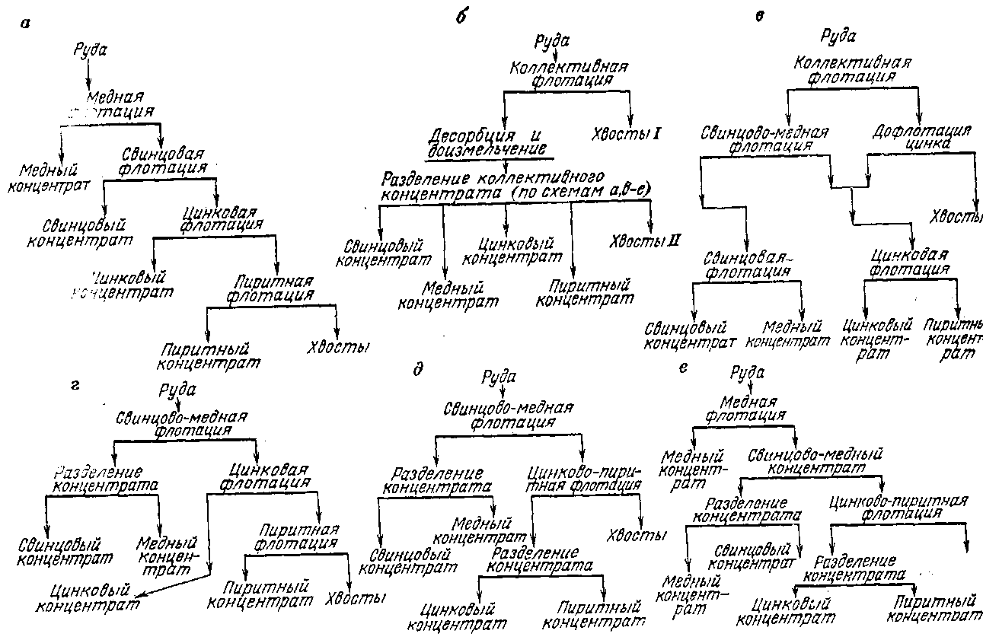
Рис. 10.1. Принципиальные схемы обогащения полиметаллических руд
Недостатки коллективной схемы флотации – во-первых, трудность разделения коллективного концентрата без предварительной десорбции с его поверхности собирателя и, во-вторых, сложность аппаратурного оформления узла десорбции и отмывки собирателя после десорбции его с поверхности коллективного концентрата сернистым натрием (по методу А. С. Конева). Кроме того, не всегда получают высококачественные концентраты и из-за грубого измельчения руды наблюдаются большие потери благородных металлов с хвостами коллективной флотации.
Часть этих недостатков позволяет устранить схема (рис 1, в), использующая содержание в рудах разновидностей сфалерита с различной флотационной активностью (Белоусовская и Керджалийская фабрики). Коллективная флотация на этих фабриках ведется при малых расходах собирателя, что создает возможность получить коллективный концентрат, более благоприятный для последующей селекции. Оставшиеся в хвостах коллективной флотации неактивированный сфалерит и пирит дофлотируют после их активации в цикле цинковой флотации. Такая схема с максимальным использованием естественной флотируемости минералов позволяет упразднить десорбцию, улучшить процесс сгущения концентратов и снизить потери меди и свинца в разноименных концентратах. Недостаток схемы – повышенные потери металлов при значительных колебаниях качества руды, необходимость более точного контроля за ходом процесса.
Наиболее широко при обогащении свинцовых полиметаллических руд используют различные варианты коллективно-селективной схемы флотации (рис. 1, г–е). В большинстве случаев сначала проводят коллективную флотацию минералов меди и свинца из исходной руды при депрессии сфалерита и пирита с последующим разделением медно-свинцового концентрата, а затем из хвостов медно-свинцового цикла извлекают сфалерит, а иногда и пирит (см. рис. 1, г, д). По таким схемам работает подавляющее большинство полиметаллических фабрик (Зыряновская, Золотушинская, Березовская, Мизурская, «Сан-Франциско», «Пандора», «Болиден», «Виханти», «Бучанс», «Гарпенберг», «Раммельсберг» и др.). В практике обогащения полиметаллических руд Японии появилась тенденция применять схемы стадиальной флотации (см. рис. 1, е) с предварительным выделением «медной головки» («Таширо» и «Косака»). В «медную головку» извлекаются легко флотируемые медные минералы с получением готового медного концентрата.
Коллективно-селективные схемы позволяют уменьшить шламо-образование, повысить селективность разделения и обеспечивают высокое извлечение металлов при высоком качестве концентратов. Их недостаток – необходимость измельчения до конечной крупности и флотация всей руды.
Предварительная концентрация руд в тяжелых суспензиях, позволяющая удалить из процесса до 30 – 50 % породы, и развитие стадиальности схем измельчения и флотации значительно улучшают технико-экономические показатели работы фабрик.
Для измельчения руд перед флотацией до необходимой крупности, составляющей 55 – 92 % -0,074 мм, применяют обычно двух, реже трехстадиальную схему измельчения мелкодробленой руды в стержневых и шаровых мельницах с классификацией их объединенной разгрузки. Данная схема позволяет с наименьшими затратами энергии решить главную задачу передела измельчения – обеспечить наиболее полное раскрытие полезных минералов при минимальном их ошламовании.
Учитывая тонкую вкрапленность большинства полиметаллических руд и необходимость повышения качества одноименных концентратов путем снижения в них содержания других металов, особое значение приобретают операции доизмельчения концентратов и промпродуктов. Отсутствие их в схеме или неудовлетворительная работа узлов доизмельчения часто является причиной высоких циркулирующих нагрузок во флотационных циклах, достигающих 200 – 500 % (Белоусовская, Лениногорская и другие фабрики). Применение для доизмельчения коллективных концентратов рудногалечного измельчения (например, на Лениногорской, Ахтальской и других фабриках) позволяет улучшить ситовую характеристику измельченного материала по содержанию в нем шламов, повысить показатели разделения и снизить расход реагентов.
Основные циклы состоят обычно из основной и контрольной флотации, проводимых, как правило, при высоком содержании твердого (40 – 50 %) в пульпе и двух-трех перечисток концентрата. Межцикловое сгущение является распространенной операцией в промпродуктовой флотации и перед цинковым циклом, что уменьшает фронт флотации с одновременным снижением расхода свежей воды за счет использования оборотной.
С целью снижения ошламования раскрытых в процессе рудного измельчения ценных минералов и их своевременного вывода на некоторых фабриках применяют межцикловую флотацию с использованием флотационных монокамер. Для тонковкрапленных сплошных сульфидных полиметаллических руд с легко шламующимися и окисляющимися сульфидами железа более эффективны схемы многостадиального измельчения и флотации с выделением тонких шламов в каждой стадии и флотацией шламов после сгущения в отдельном цикле с присоединением полученного концентрата от флотации шламов к общему грубому концентрату. Находят применение также схемы с раздельным обогащением песковой и шламовой фракций и флотацией первичных шламов в отдельном цикле (Зыряновская фабрика и некоторые Японские фабрики), что позволяет значительно улучшить селективность процессов флотации и повысить технологические показатели обогащения.
Литература: 1 осн. [273 – 276]
Контрольные вопросы:
1 Расскажите о вещественном составе полиметаллических руд?
2 Принципиальные схемы с коллективной флотацией в голове процесса обогащения. Достоинства и недостатки?
3 Принципиальные схемы с прямой селективной флотацией. Достоинства и недостатки?
4 В чем состоит целесообразность применения предварительного обогащения полиметаллических руд в тяжелых средах?

